

Colegio Nuestro Tiempo - R.B.D.: 14.507-6
Educadora Natalia Salas naaliavaleriasalas@gmail.com
Educadora diferencial Verónica Hernández vepahermo@gmail.com
Profesora educación física Tamara Catalán Tamara.catalan.t@gmail.com
Profesora Plan de sexualidad equidad y género Tamara.catalan.t@gmail.com
Profesora de inglés Francisca Álvarez idiomaextranjeroingles.cnt@gmail.com
Profesor de ciencias Matías Núñez cienciasnaturales.cnt@gmail.com
Nivel Kínder
Semana de trabajo 19
Guía de Trabajo
Queridas familias, Esperando que todos se encuentren bien, les enviamos esta guía en donde seguiremos trabajando los diferentes núcleos de aprendizaje enfocados con lo emocionl. Ante cualquier duda, o dificultad recuerden escribir a mi correo para poder ayudarlos e ir retroalimentándolos en casa.
ACTIVIDADES
Actividad 1

- Núcleos de aprendizaje: Exploración del entorno natural y autonomía e identidad
- Objetivos a trabajar: Describir semejanzas y diferencias respecto a características, necesidades básicas y cambios que ocurren en el proceso de crecimiento, en personas, animales y plantas.
- Comunicar a los demás, emociones y sentimientos tales como: amor, miedo, alegría, ira. Qué le provocan diversas narraciones o situaciones observadas en forma directa o a través de TICs.

Dibuja y pinta algún animal con el que sientas cada una de esas emociones y nombra características de ese animal

ALEGRIA | MIEDO

Actividad 2
- Núcleos de aprendizaje: Pensamiento Matemático
- Objetivos a trabajar: Resolver problemas simples de manera concreta y pictórica agregando o quitando hasta 10 elementos, comunicando las acciones llevadas a cabo.

Observa este camino de sumas y restas y completa los casilleros con el número que falta sumando y restando cantidades, recuerda utilizar algún material en concreto (botones, palitos, etc...), al finalizar encierra en un círculo la emoción que sentiste con realizar esta actividad.

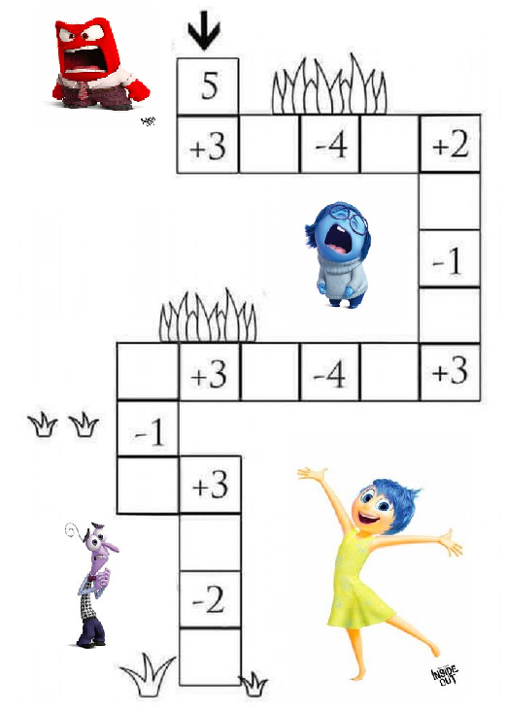

Actividad 3
- Núcleos de aprendizaje: comprensión del entorno sociocultural
- Objetivos a trabajar: reconocer la importancia del servicio que prestan instituciones, organizaciones, lugares y obras de interés patrimonial, tales como escuela, bibliotecas, transporte, etc…

Los derechos del niño se crearon para que los niños crezcan felizmente

Observa el video Los Derechos de los Niños y las Niñas - Despertando las Neuronas https://www.youtube.com/watch?v=hxRv7BFJtso

Une cada derecho del niño y la niña con la institución que corresponde.


Derecho a la educación


Derecho a jugar

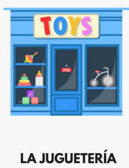

Derecho a la protección



Derecho a la salud

ACTIVIDAD ARTICULADA CON PROFESORA DE EDUCACIÓN FÍSICA
- Núcleos de aprendizaje: Convivencia y ciudadanía y Corporalidad y movimiento
- Objetivos a trabajar: Participar en actividades y juegos colaborativos, planificando, acordando estrategias para un propósito común y asumiendo progresivamente responsabilidades en ellos.
- Resolver desafíos prácticos manteniendo control, equilibrio y coordinación al combinar diversos movimientos, posturas y desplazamientos tales como: lanzar y recibir, desplazarse en planos inclinados, seguir ritmos, en una variedad de juegos.

Juguemos!!!!
Actividad que debe acompañar alguien de la casa

1.- Has dos líneas con botellas plásticas pero pequeñas, o latas de bebidas o conos de papel higiénico, los que tengas para realizar dos líneas sin que se caiga.

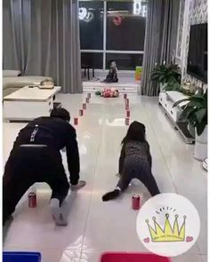

2.- Al otro extremo, pondrán muchos peluches, deben ir en cuadrúpeda, toman un peluche y se devuelven en zigzag dejando los peluches en un recipiente, quien logre llenarlo es el ganador.

Envía el video a tu educadora ¡!! 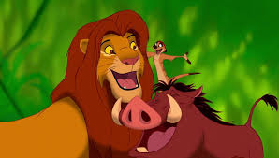

TALLER: PLAN DE SEXUALIDAD Y EQUIDAD DE GENERO

- Núcleos de aprendizaje: Identidad y Autonomía
- Objetivos a trabajar: Identificar diversas emociones de la vida cotidiana y como debemos responder a eso.

1.- Identifica las siguientes situaciones, escriba al lado de la imagen que están sintiendo los niños y el ¿por qué se sienten así?

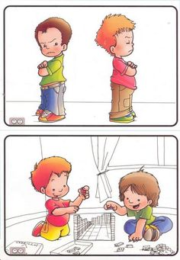

2.- Cada niño(a) una las emociones con el color que ellos creen, que puede estar asociado (ejemplo: el amarillo = alegría) pero ustedes les hacen una línea.

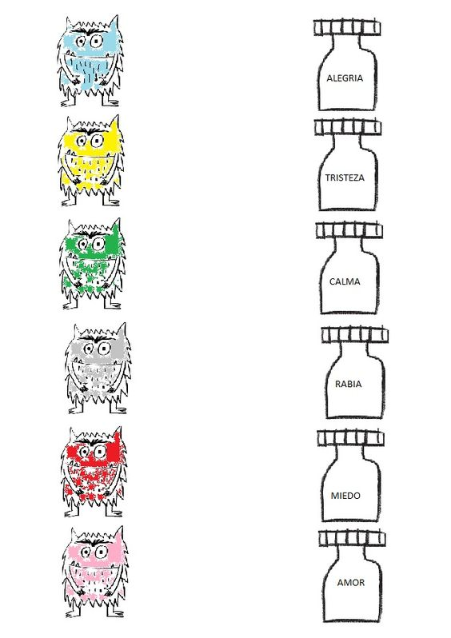

ACTIVIDAD ARTICULADA CON PROFESORA DE INGLÉS

- Núcleos de aprendizaje: Identidad y Autonomía y Lenguajes Artísticos
- Objetivos a trabajar: Identificar y reconocer emociones.
- Representar a través del dibujo, sus ideas, intereses y experiencias, incorporando detalles a las figuras humanas y a objetos de su entorno, ubicándolos en parámetros básicos de organización espacial (arriba/abajo, dentro/fuera).

Objective: To Identify and recognize emotions through art.
Identificar y reconocer emociones a través del arte.

ACTIVITY

1. Go to the following link, dance and imitate the feelings.
https://www.youtube.com/watch?v=l4WNrvVjiTw – If you’re happy (Super Simple Songs)
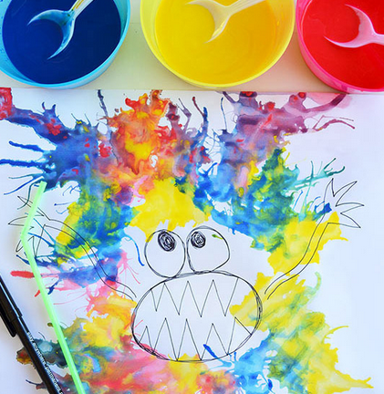
2. Create 4 watercolor monsters with “blow art”.
Crea 4 Monstros de colores utilizando el “arte de soplar”.

You will need/ Necesitarás:

- A straw/ bombilla
- Colours / colores (tempera o colorante de alimentos)
- Papers / papel
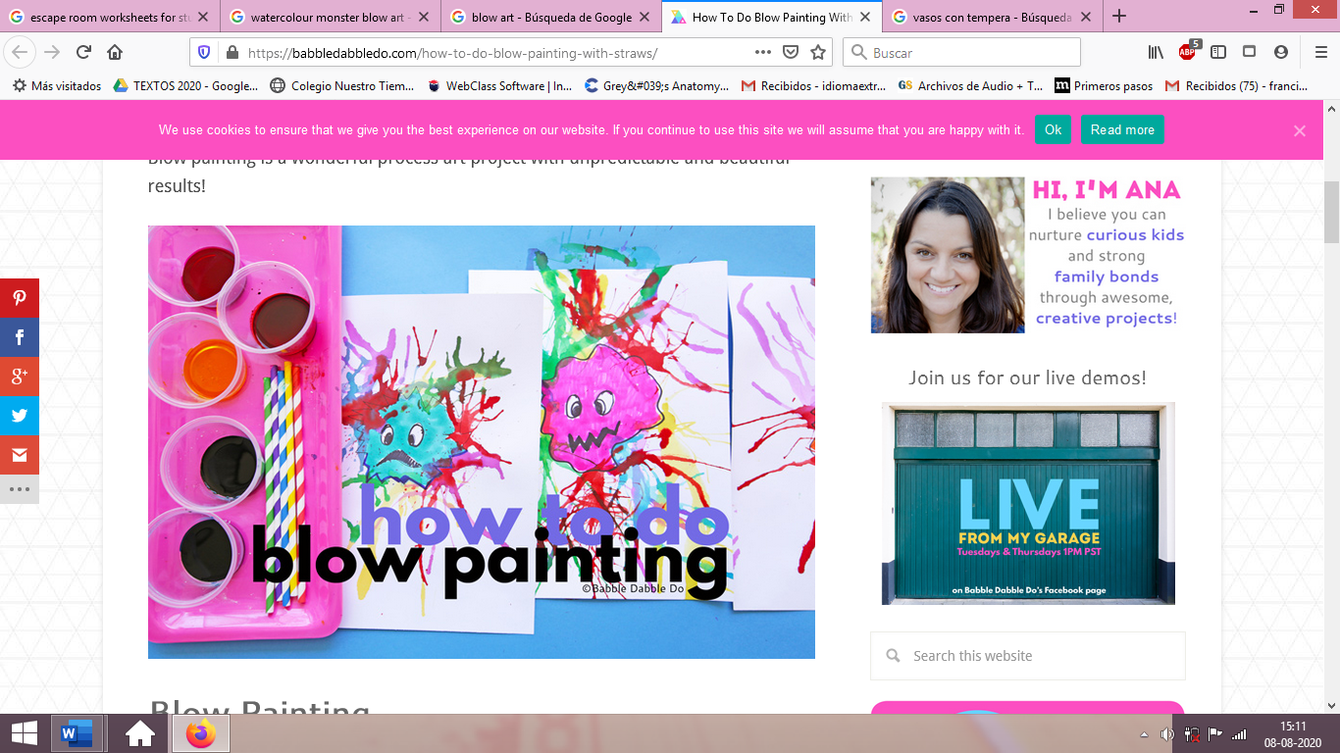
- A tablespoon /cuchara pequeña
- A black marker / plumón negro

3. steps/ Pasos:

1. Mezcla los colores con agua

2. Pon el papel en una superficie plana y
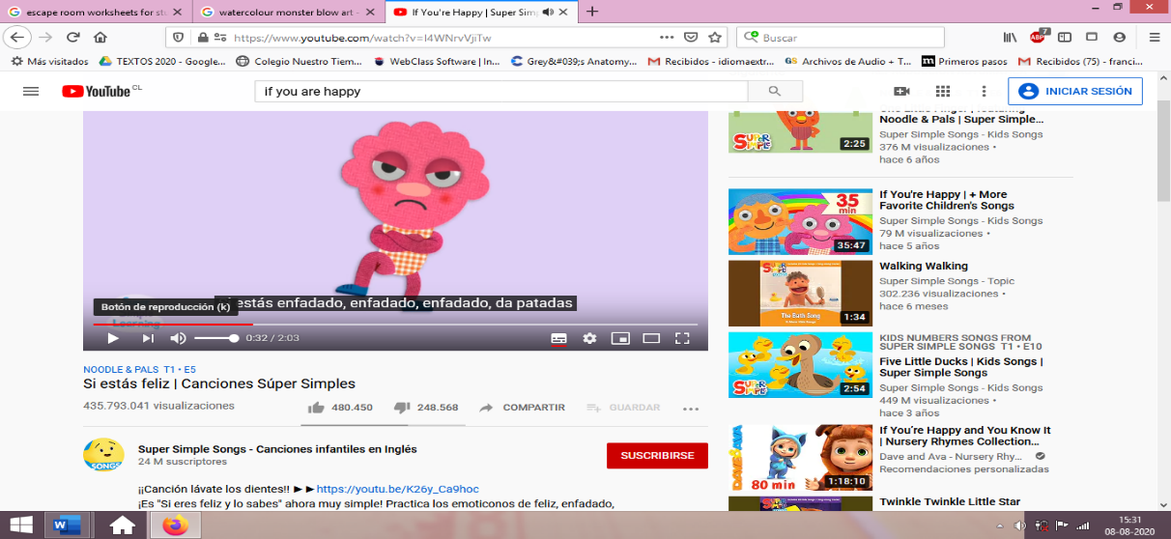
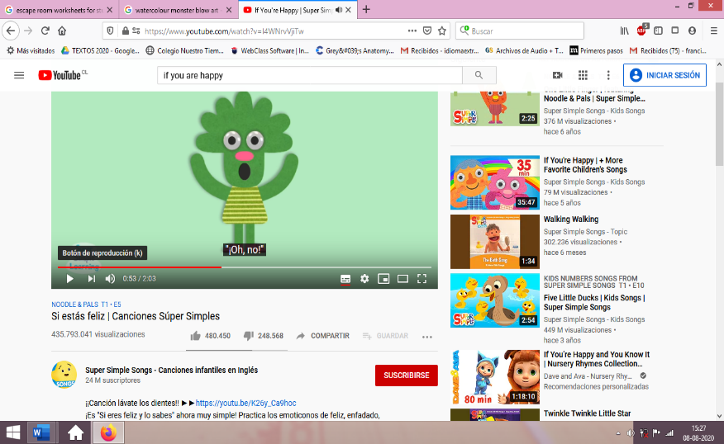
Dibuja con un plumón negro:
a. un monstruo enojado (ANGRY)
b. Un monstruo feliz (HAPPY)
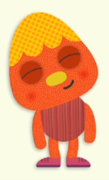
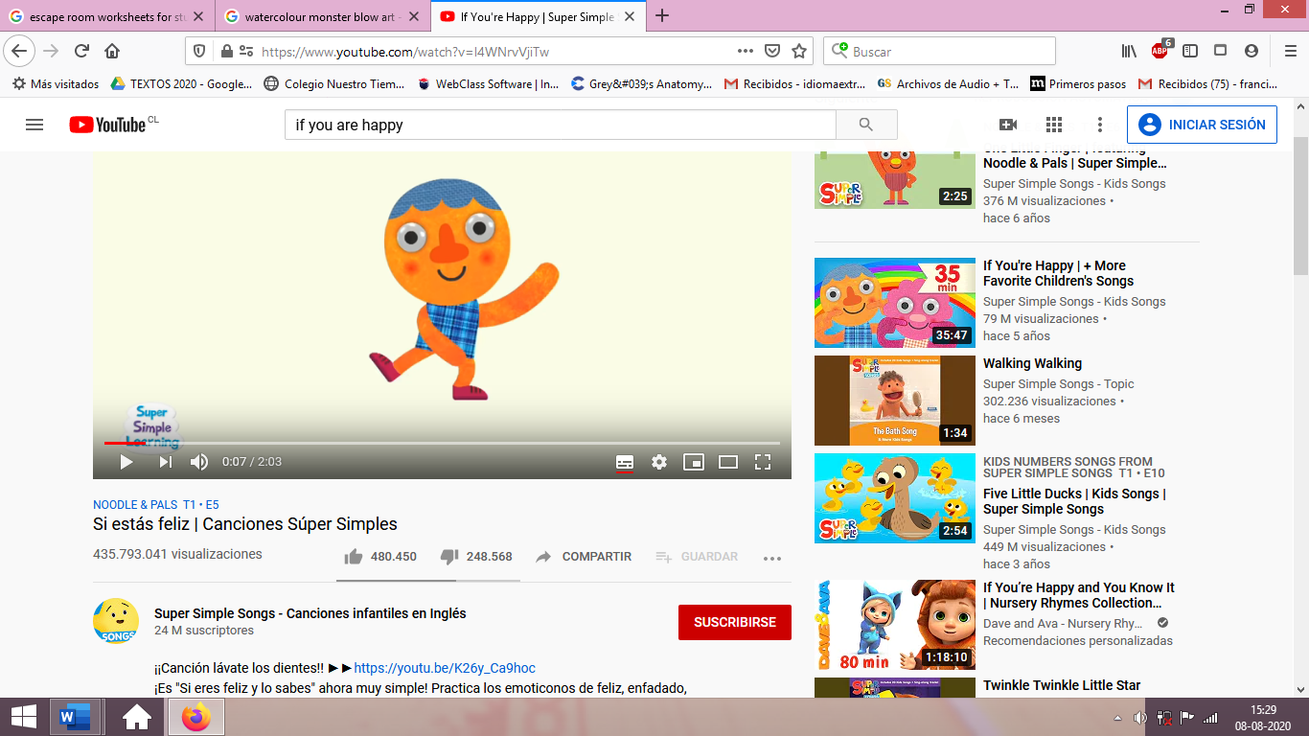
c. Un monstruo asustado (SCARED)
d. Un monstruo dormido (SLEEPY)

3. Utiliza la cuchara para poner un poco de
la mezcla en distintas partes del monstro

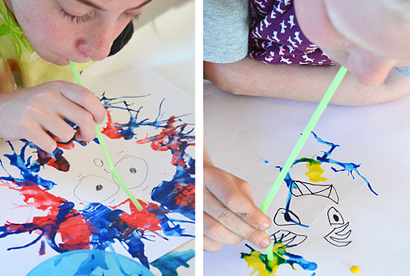
4. Toma la bombilla y apoya una parte en la
hoja y por la otra parte sopla hasta conseguir
la forma del monstro que quieras.

5. Puedes mezclar colores en la hoja para hacer
tus monstros más divertidos.

6. Puedes añadirle otros elementos como brillos,
lana, papel de colores, etc.

7. Tómale fotos y envíamelos al correo:
idiomaextranjeroingles.cnt@gmail.com

ACTIVIDAD ARTICULADA CON EDUCADORA DIFERENCIAL
- Núcleo de aprendizaje: Lenguaje verbal
- Objetivo: . Descubrir en contextos lúdicos, atributos fonológicos de palabras conocidas, tales como conteo de palabras, segmentación y conteo de sílabas, identificación de sonidos finales e iniciales.

1.- Escucha atentamente las palabras que te leerá tu familia, elige las que te produzcan felicidad; recórtalas y pégalas dentro del frasco de las cosas buenas.
FRASCO DE LAS COSAS BUENAS



¿CON QUÉ SÍLABAS EMPIEZAN LAS PALABRAS QUE ELEGISTE?

SALTAR | MENTIR | MAMÁ | AMIGOS | PASEAR
SONREIR | PAPÁ | PATEAR | MÚSICA | MOLESTAR
PARQUE | PELEAR | AMOR | ABURRIDO | ALEGRIA

ACTIVIDAD ARTICULADA CON PROFESOR DE CIENCIAS

- Núcleo de aprendizaje: Identidad y autonomía y Exploración del Entorno Natural
- Objetivo a trabajar: Identificar las propias emociones representadas en los animales
Las emociones.
Observa las siguientes imágenes luego pinta el cómo te has sentido en este periodo.

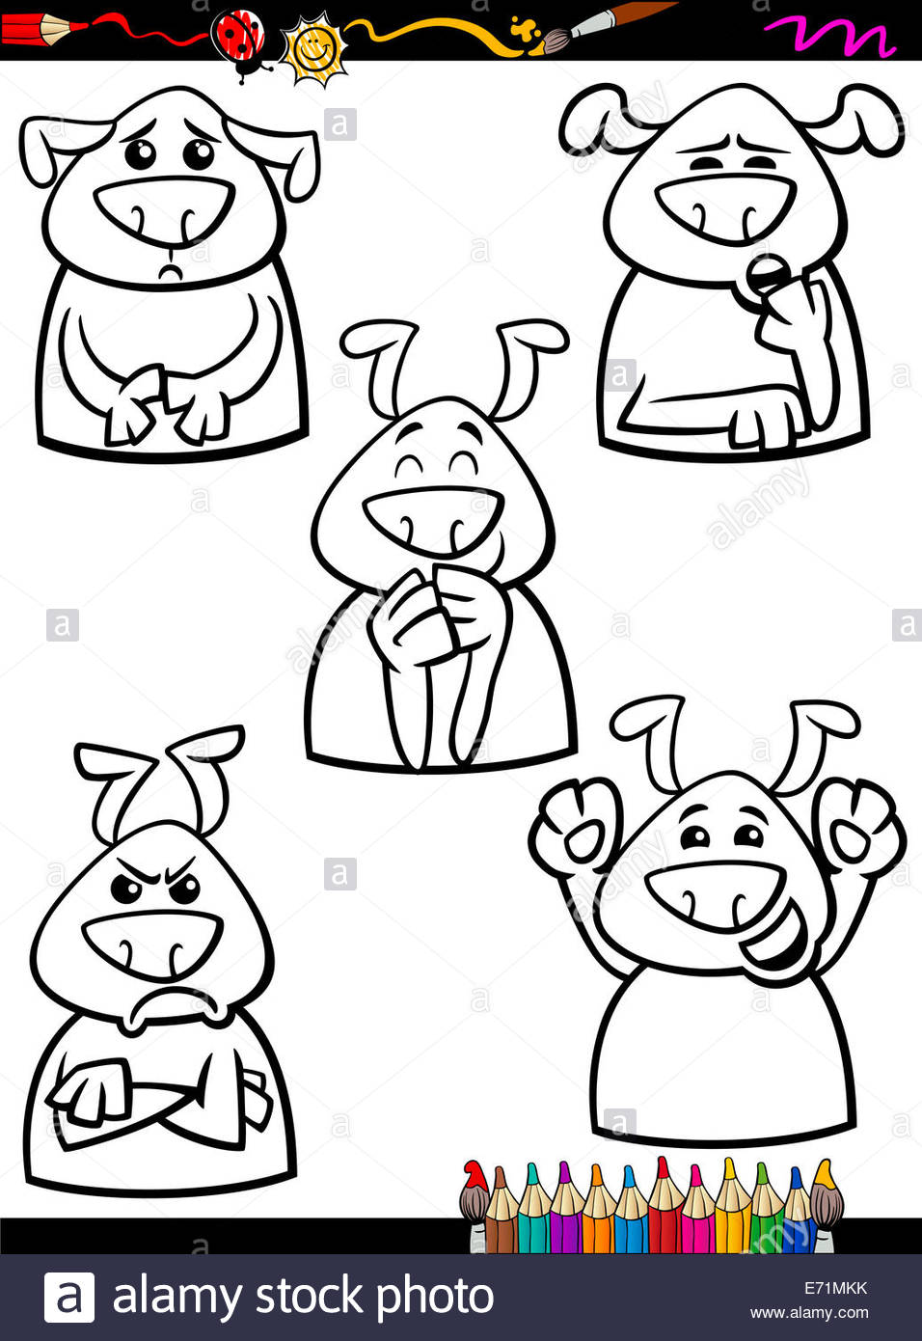

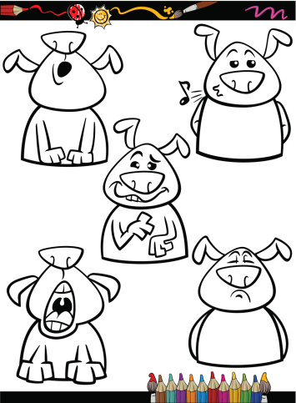

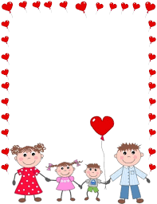

El apoyo es algo muy importante para cada niño, mientras tengan la dicha de recibir el apoyo de sus padres, amigos y familia. Tenemos el deber de ayudarlos en sus aprendizajes para que cada día sean mejores, respetando sus ritmos y estados de ánimo.
Sigan así, lo están haciendo muy bien, y recuerden que estamos para apoyarlos en todo.

